多肉植物
什麼是多肉植物
多肉植物（Succulent）也稱為多漿或多汁植物，為一群具有特殊形態的植物的通稱，主要是生長於海濱、高山、沙漠等乾燥環境的植物，它的根、莖、葉特化成為可以儲存水分的器官，用來抵抗乾旱的環境。目前已知有50幾個科的植物中有植物形態屬於多肉植物的成員，其中以仙人掌科、景天科、番杏科、大戟科、百合科和龍舌蘭等為最主要。
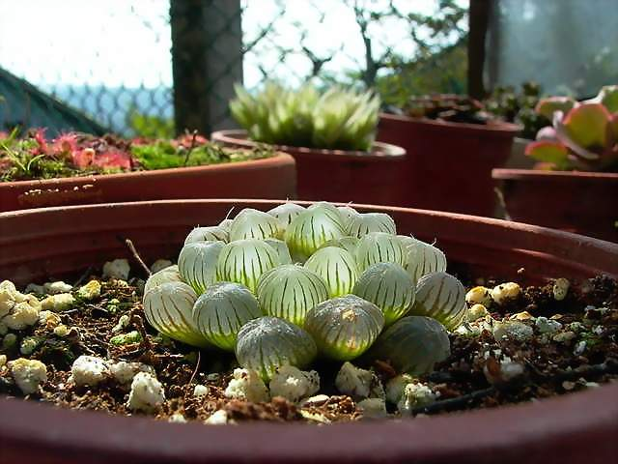
姬玉露（百合科）
多肉植物的種類
仙人掌科植物是我們最熟悉的多肉植物，因為其形態特徵和其他多肉植物略有不同，且仙人掌科植物的種類很多，所以通常會單獨介紹。
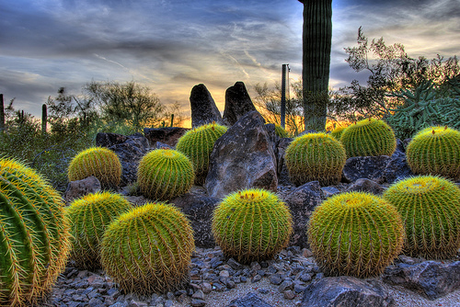
仙人掌原產於美洲大陸，種類約有1000多種，若加上園藝上的交配種及各種變異，種類超過5000種以上。仙人掌的產地從北美洲的美國一路往南，包含墨西哥、巴西、祕魯、玻利維亞、智利、烏拉圭和阿根廷等都有它們的蹤跡，其中絕大多數種類是分佈在墨西哥，堪稱是仙人掌的種源中心。
仙人掌因為生長在乾旱地區，所以植物體演化成獨特的外型來適應惡劣的環境。因為要避免水分的蒸散，所以葉子退化成針狀。根、莖也因為儲存水分而變的肥大多汁。退化的針狀葉無法行光合作用，改由莖的表皮來進行光合作用製造植物體所需的養分，為了吸引昆蟲和鳥類等動物來授粉，大多數的仙人掌花都非常艷麗。
多肉植物主要產於非洲、中亞及美洲大陸為主，種類約有3000種以上，加上園藝交配種及各種變異，種類超過10000種。其中南非地區有許多百合科和番杏科的多肉植物分布。而位於非洲東南方的馬達加斯加島有許多的大戟科和夾竹桃科的多肉植物，堪稱多肉植物的寶庫。
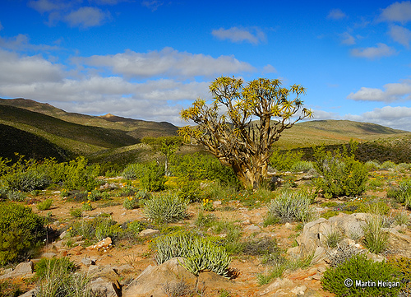

多肉植物肉質狀的部分不外乎葉、莖、根三部份。葉片有肥厚似花瓣形如景天科的大部分種類；莖有膨大成球狀的如晃玉（大戟科）或塊狀的如惠比須笑（夾竹桃科）；根部肥大成球狀的如斷崖女王（苦苣苔科）。
多肉植物因為具有儲存水分及養分的能力，也成為同樣生活於此惡劣環境下的動物的食物來源。所以如仙人掌一樣也發展出一套自我保護的方式，最常見的就是長刺，如龍舌蘭的葉片邊緣有鋸齒、葉片前端有尖刺，亞龍木（龍樹科）則在樹枝上長滿尖刺。另一種方式就是隱藏起來，如石頭玉（番杏科）混生於沙礫中，減少被動物危害的機會。
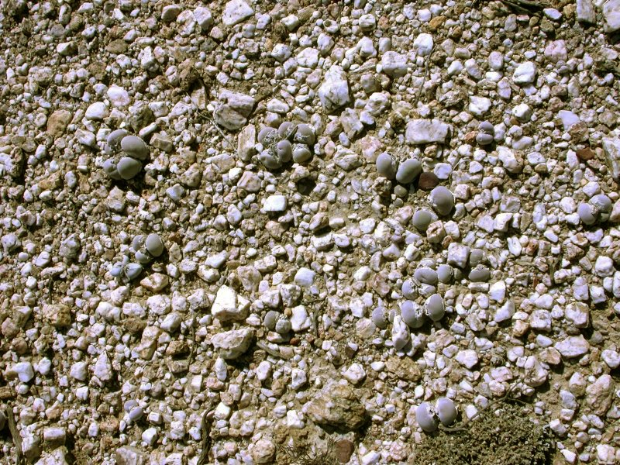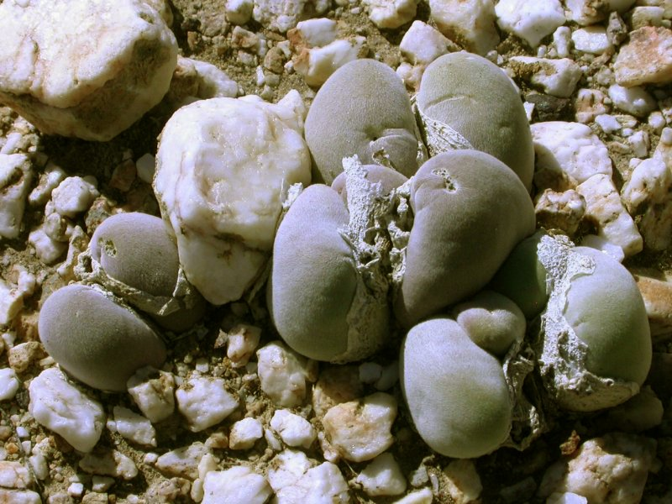
為了適應惡劣的環境，多肉植物演化出許多對策。如百合科鷹爪屬（Haworthia），為了減少烈日照射將大部分葉片埋藏於沙礫中，僅露出葉片先端半透明部分，這個部位特稱為「窗」（window）；主要作用是讓光線能進入深層的葉肉細胞，以利光合作用的順利進行。「窗」同時常會有許多花紋的形成，是觀賞的一個重點。
